Semaine trois : Remarques aux moniteurs

Arriver à faire travailler son chien à distance n’est jamais qu’une extension du travail à côté du maître. Dès lors, les mouvements du corps, la façon d’indiquer les tournants, les changements de mains et les commandements verbaux se basent sur les mêmes principes que le chien soit à 50 cm ou à 5 m du maître.

Les ingrédients permettant de travailler son chien avec aisance et fiabilité sont les mêmes, qu’on travaille le chien près de soi ou à distance : expérience et confiance. Au début, il convient de travailler le chien à une distance réduite et d’augmenter cette distance petit à petit.

Comme tout ce qui concerne l’agility, il ne faut pas brûler les étapes. Il faut augmenter la distance progressivement en suivant le rythme du chien.

Remarques concernant l’organisation

Cette semaine, on utilisera souvent les lignes de démarcation, qui définissent la distance minimale à partir de laquelle les conducteurs sont sensés diriger leur chien, afin de réellement gagner des points et du temps en concours.

Cette leçon va être donnée sous forme de jeu afin de faire monter la pression comme en concours et permettre ainsi que vos élèves ne réfléchissent pas trop. Cela permet aussi de voir si dans un contexte d’excitation plus important le chien continue à appliquer ce qu’il a appris pendant les leçons.

Néanmoins, rappelez à vos élèves d’être attentifs à la distance à laquelle travaillent leurs chiens et quels obstacles ils prennent à cette distance.

Voici quelques conseils pour que tout se déroule bien :
- Les lignes de démarcation ne doivent pas être suivies à la lettre. Le conducteur doit suivre l’action au maximum et surtout éviter de s’arrêter.
- Il vaut mieux passer les séquences trop difficiles pour un chien qui n’est pas prêt.
- Récompenser sans compter même pour les exécutions de base.

Déroulement de la leçon

Au cours de cette leçon, vous enseignerez le jeu du Spéculateur mais sous une version chronométrée et libre. Ainsi, ce jeu permettra non seulement de travailler la distance mais aussi d’introduire le concept du timing et comment économiser du temps.

Première session : Jeu : Voir la description du jeu en fin de chapitre

Deuxième session : Décomposition en ateliers : Vous séparez la classe en groupes et travaillez les « parcours challenge » décrits en fin de chapitre.

Troisième session : Recommencer le jeu: Vos élèves recommencent le jeu avec, normalement, de meilleurs résultats que la 1ere fois.
Semaine trois : Parcours

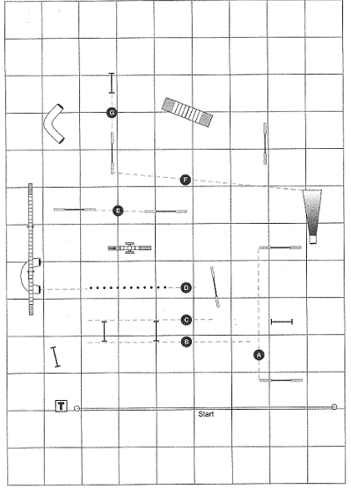

Semaine trois : Travail intensif du Va

L’objectif principal du plan de leçon de cette semaine est de donner à vos élèves l’occasion de travailler un peu plus le commandement Va sur de courtes distances. Etant donné que la classe va se dérouler sous forme de jeu, veillez à ce que les maîtres soient attentifs à la motivation de leurs chiens et ne se laissent pas trop prendre par la compétition.

Expliquez à vos élèves que les ateliers présentés ici ont pour but d’associer l’ordre Va à un certain type de comportement. Le comportement du chien est d’ailleurs plus important que le respect des lignes de démarcation par le maître. L’élève doit regarder si son chien tourne la tête dans la bonne direction. En effet, c’est la tête qui va diriger tout le reste du corps. Si vos élèves sont attentifs à cette partie du corps du chien, ils se faciliteront l’exercice.

Les ateliers Joker

Ces ateliers regroupent plusieurs étapes ; par conséquent, si le chien ne parvient pas à exécuter un exercice, le maître ne doit pas hésiter à franchir la ligne de démarcation pour aider le chien.

Atelier 1

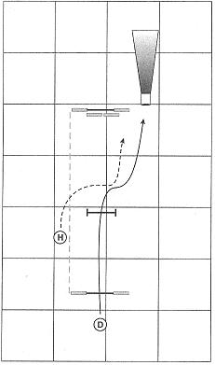

Dans cet atelier, vous allez travailler le Va qui est la commandement opposé du Viens. Après l’ordre Viens, le chien revient en direction de son maître ; après l’ordre Va il s’en éloigne.
Lors des premiers essais, les conducteurs ne doivent pas se préoccuper de la ligne de démarcation. De plus, il est préférable au début de bloquer le troisième saut situé près du tunnel avec des montants placés devant afin que le chien ne soit pas tenté de le prendre.

Au début, les conducteurs ne doivent pas trop s’éloigner de la ligne de démarcation. Dès que le chien a passé le second saut, le conducteur franchit la ligne et vient vers lui de manière franche en faisant un mouvement du bras opposé vers le tunnel et en donnant l’ordre Va. Tous ces gestes doivent avoir lieu en même temps !

Par « mouvement du bras opposé », on entend « le bras opposé au chien ». Ainsi, dans cet exercice, on montrera le tunnel avec le bras gauche afin d’indiquer au chien un changement de direction.

Recommencez deux fois cet exercice. Le chien devrait, sur l’ordre Va, tourner et se diriger vers l’entrée du tunnel.

Recommencez deux fois l’exercice en enlevant un des montants situés devant le 3ème saut. Si le chien essaye quand même de passer le 3ème saut, bloquez le à nouveau avec le 2ème montant.

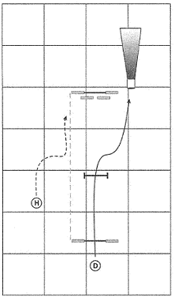

Ensuite, exigez de vos élèves qu’ils respectent la ligne de démarcation. Remarquez que le conducteur se place de façon plus éloignée de la ligne lorsque le chien est au départ afin de quand même donner au chien l’impression que le conducteur lui « coupe la route ».

Suivez les mêmes étapes que pour l’exercice précédent, commencez par bloquer le 3ème saut et augmentez la difficulté progressivement.
Atelier 2

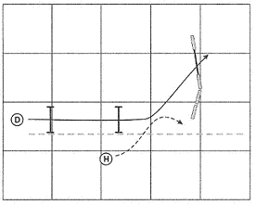

Toujours dans l’apprentissage du commandement Va, vous allez cette fois faire tourner le chien vers la gauche.

Placez les montants d’un saut comme « barrière » afin que le chien ne passe pas à côté du 3ème saut. Au début le conducteur ne doit pas respecter la ligne de démarcation. Dès que le chien a passé le second saut, le conducteur franchit la ligne et vient vers lui de manière franche en faisant un mouvement du bras opposé vers le saut et en donnant l’ordre Va. Tous ces gestes doivent avoir lieu en même temps !

Répétez deux fois cet enchaînement, le chien devrait tourner et prendre seul le 3ème saut.

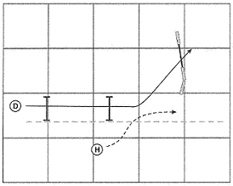

Enlevez le montant qui se trouve du côté du conducteur, ce dernier se place plus loin de la ligne de démarcation au départ et tente de moins la franchir lors du commandement Va.

Recommencez deux fois l’exercice, si le chien ne saute pas le 3ème saut recommencez en bloquant le passage avec le 2ème montant.
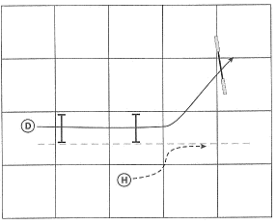
Cette troisième approche correspond à l’exercice fini. Le conducteur ne peut plus franchir la ligne de démarcation et on enlève les montants qui servaient de barrière. Toutefois, rappelez bien à vos élèves qu’ils doivent toujours marquer un mouvement latéral au moment de l’ordre Va, même s’ils sont plus éloignés du chien.

Répétez deux fois cet exercice, si le chien n’a pas encore bien compris, recommencez soit en plaçant un montant pour bloquer le passage, soit en autorisant le maître à passer la ligne de démarcation. Si ça ne va toujours pas, n’hésitez pas à revenir en arrière !!!

Atelier 3

Pour les deux premiers exercices, l’approche est semblable à celle du 2ème atelier. Dès lors, le chien doit bien maîtriser les exercices de l’atelier précédent avant de s’attaquer à celui-ci. La principale différence étant qu’on ne va pas utiliser d’aides directes pour inciter le chien à prendre le bon chemin.
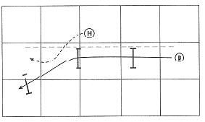

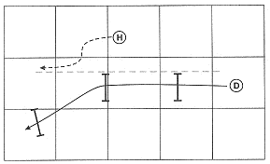
Atelier 4

Pour cet atelier, on incorpore dans le parcours du chien un obstacle plus technique. Le slalom est utilisé comme une partie de la ligne de démarcation. On place une cible au bout de la bascule. Sur cette cible on place un appât intéressant afin que le chien continue en ligne droite. La cible doit être placée suffisamment près du bout de la bascule pour que le chien reste sur la zone de contact.
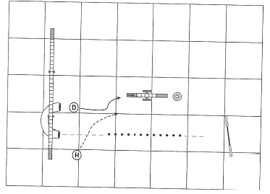

Pour ce 1er exercice, le conducteur ne doit pas respecter la ligne de démarcation. Le chien doit d’abord faire le slalom, ensuite passer dans le tunnel. Le conducteur recule un peu et lorsque le chien sort du tunnel il le pousse vers la bascule. Il ne doit donner l’ordre Va que si le chien fait mine de revenir vers lui. En effet, la bascule étant presque en ligne droite par rapport à la sortie du tunnel, l’ordre va n’est pas franchement indiqué dans ce cas ci.

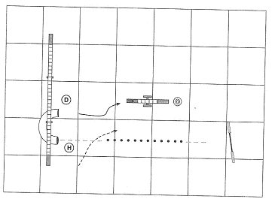
Pour ce second exercice, le conducteur va pousser le chien de façon moins marquée vers la bascule tout en continuant à ne pas respecter la ligne de démarcation. Le chien devrait se rappeler qu’il y a une cible au bout de la bascule et y aller de façon plus joyeuse.
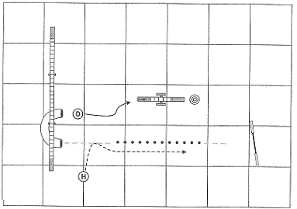

Pour cette dernière version, le conducteur effectuera un mouvement pour diriger le chien vers la bascule mais sans franchir la ligne de démarcation et en donnant l’ordre Va. Le conducteur restera ensuite derrière la ligne, parallèlement au chien.

Si jamais le conducteur est proche de la ligne au moment où il envoie son chien dans le tunnel, il devra s’éloigner de cette ligne pendant que le chien est dans le tunnel afin de pouvoir faire un mouvement de côté pour diriger le chien vers la bascule à sa sortie du tunnel.

Répétez deux fois cet exercice, si le chien a tendance à revenir vers son maître, simplifiez l’exercice en autorisant le maître à franchir la ligne de démarcation.

Atelier 5

Cet atelier complique un peu les choses. Le but est que le chien change de direction même si son conducteur est derrière lui. Dans ce cas précis on ajoute un changement de main par croisement derrière le chien.
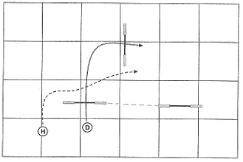
Le conducteur croise de façon agressive derrière le chien lorsqu’il a exécuté le 1er saut, il change de main en faisant un geste large du bras opposé au chien,
fait un mouvement vers la trajectoire du chien et donne l’ordre Va. Tout ceci se passe en même temps. Pour cet exercice, le conducteur ne doit pas respecter la ligne de démarcation.

Il se peut qu’on doive répéter plusieurs fois cet enchaînement pour que le chien comprenne qu’il doit se détacher du maître.

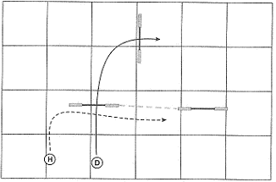
Dans ce cas ci, le conducteur reste derrière la ligne de démarcation en adoptant toujours la même approche.

Si le chien n’a pas encore bien compris qu’il devait prendre le 2ème saut seul, n’hésitez pas à revenir en arrière !

Atelier 6

Dans cet atelier, on va de nouveau inclure un obstacle plus technique : la palissade. Comme pour l’atelier 4 on va utiliser une cible avec une récompense au bout de la palissade pour que le chien fasse sa zone.

Cet exercice peut être simplifié en rapprochant la ligne de démarcation comme indiqué sur le dessin.
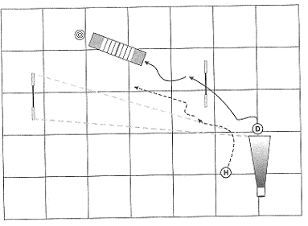

Dans cette 1ère version, le conducteur ne doit pas respecter la ligne de démarcation. Pendant que le chien est à l’intérieur du sac le conducteur recule un peu. Ainsi, lorsque le chien sort, il avance vers lui en lui indiquant le saut. Si le chien fait mine de revenir vers son maître, le conducteur peut lui donner l’ordre Va pour le renvoyer vers le saut.

En outre, l’ordre Va pourrait aussi être nécessaire avant la palissade si le chien se tourne vers son maître. Dès lors, le conducteur doit prévoir l’espace nécessaire pour faire un pas vers le chien au cas où il devrait donner l’ordre Va.

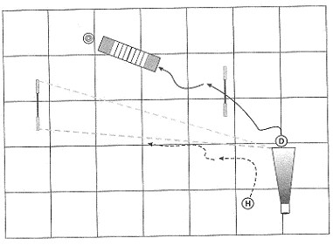
Pour que l’exercice soit réussi, le conducteur doit rester derrière la ligne de démarcation en gardant de l’espace à chaque fois qu’il donne l’ordre Va pour pousser le chien vers un obstacle.

Atelier 7

Cet atelier est une pause dans l’enseignement du Va pour se changer un peu les idées. Il permet aussi de travailler avec la cible au bout d’un parcours.
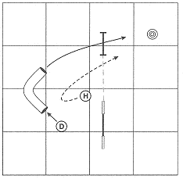
Le chien passe le tunnel et doit se diriger vers le saut situé en face de la sortie où l’attend une cible sur laquelle se trouve sa récompense.

Le conducteur ne doit pas respecter la ligne de démarcation ; cependant, lorsque le chien est dans le tunnel, le conducteur dépasse le saut pour appeler le chien de l’autre côté et le diriger vers la cible.

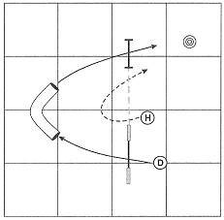
Pour cet exercice, le chien démarre au 1er saut, passe dans le tunnel et prend le 2ème saut avant d’aller chercher sa récompense.

De nouveau, le conducteur ne doit pas respecter la ligne de démarcation tout en essayant de laisser le chien aller en avant au tunnel.

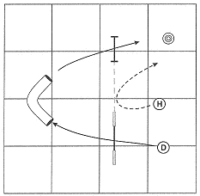

Pour ce 3éme essai, le conducteur doit essayer de respecter la ligne de démarcation.

Rappelez à vos élèves qu’il est préférable qu’ils partent en courant avec le chien au départ pour rester en mouvement.
Le jeu du spéculateur : Nouvelle version

Cette version du jeu offre plus de possibilités de réfléchir sur la stratégie à adopter et sur la vitesse d’exécution du chien.

Préparation :
Le but du jeu est d’accumuler un maximum de points dans un temps imparti.

Le jeu est divisé en deux périodes : une de 40 secondes et une de 15 secondes. Lors de la 1ère période, le chien gagne des points pour chaque obstacle franchi correctement. Chaque obstacle ne peut être franchi que deux fois pour des points.

L’arbitre sifflera la fin de la 1ère période.

Lors de la 2ème période, tous les points seront doublés. Les points ne seront pris en compte que si le chien termine avant la fin du temps règlementaire. Tous les points doublés seront perdus si le chien ne finit pas à temps.

Dans la 2ème période, chaque obstacle ne pourra être franchi que deux fois pour des points.

Si un chien se trouve à la moitié d’un obstacle lorsque le sifflet retentit, les points sont doublés à partir de cet obstacle.

Dans le cadre de cette leçon, incluez des modifications au jeu. Ainsi si le conducteur respecte aussi les lignes de démarcation, les points seront doublés dans la 1ère période et quadruplés dans la 2ème.

Scores
Celui qui obtient le plus de points gagne. Les ex æquo seront départagés à partir du chronomètre.

Valeur en point des obstacles :
Sauts : 1 point
Tunnels et pneus : 3 points
Contacts et slaloms : 5 points

Notez les points dans deux colonnes. Une pour les points gagnés lors de la première période et une pour ceux doublés dans la deuxième. Si le conducteur dépasse le temps imparti, tous les points de la deuxième colonne seront annulés.

Vous pouvez utiliser le parcours présenté en début de chapitre ou en inventer un.

Semaine 3 : Remarques aux élèves

Pour qu’un entraînement soit profitable au chien, il est important que ça reste un jeu au cours duquel il s’amuse.

Un chien qui n’a pas envie de travailler ou qui s’ennuie restera aux côtés de son maître mais sans joie, sans motivation, sans vitesse. Un tel chien ne travaillera jamais correctement à distance.

Dès lors, vous allez être seul responsable de sa (non) motivation. Pour commencer, n’utilisez jamais le mot « Non » comme une correction. Choisissez plutôt de rester neutre lorsque le chien n’adopte pas le comportement espéré et récompenser de façon très enthousiaste à chaque fois qu’il exécute ce que vous lui avez demandé.

Le Va sans matériel d’agility
Votre entraînement à la maison consistera à utiliser le Va pour obliger le chien à contourner ou passer des objets aussi divers qu’un arbre, une poubelle, une chaise…placés latéralement. Vous devez aussi renforcer le chien en le récompensant une fois l’obstacle franchi, dépassé.

Ainsi, prenez l’objet préféré du chien ou une récompense. Placez le chien à l’assis (couché ou debout comme vous voulez) et restez à proximité de l’obstacle. Avec la main située du côté du chien, faites le mouvement du Va (c'est-à-dire un mouvement latéral) tout en donnant l’ordre et avec votre autre main, lancez son jouet en direction de l’obstacle dès que le chien se dirige vers ce dernier.

Répétez cet exercice des deux côtés pour ne pas que le chien associe l’ordre à un seul côté. Une fois que le chien a compris l’exercice, compliquez-le avec de plus grands obstacles et de plus longues distances.

Plus simplement vous pouvez aussi travailler le Va en mettant le chien à votre droite ou votre gauche et en lançant son jouet latéralement en donnant l’ordre Va. Travaillez autant un côté que l’autre.

Augmenter la distance lors de changements de direction

Cette semaine vous allez aussi travailler l’enchaînement de deux sauts en augmentant la distance entre vous et le chien. Il est conseillé d’aider le chien avec des mouvements du corps. Vous pouvez aussi, lors des 1ers essais, placer une cible après le 2ème saut.

Ensuite, remplacez la cible en lançant son jouet ou de la nourriture enfermée dans un tube. La cible est un leurre pour aider le chien à comprendre l’exercice. Une fois qu’il a compris, encouragez-le à réfléchir par lui-même à la façon d’obtenir sa récompense. Ainsi, le jouet ou la nourriture deviennent une récompense pour avoir trouvé le bon comportement à adopter.

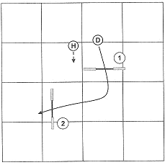
Placez le chien devant le saut 1. Restez à ses côtés. Envoyez-le sur la haie 1, lorsqu’il est en train « d’atterrir », tournez les épaules en donnant l’ordre droite puis enchaînez avec l’ordre pour sauter la haie 2.

Si le chien hésite à sauter dès la 1ère haie, recommencez en lançant un objet au dessus ou en plaçant une cible. Une fois que le chien est à l’aise avec cet obstacle, replacez la cible après la 2ème haie.

Le timing de vos commandements est essentiel pour que le chien comprenne. De plus il doit bien maîtriser les commandements gauche et droite.

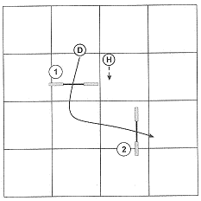

Vous pouvez répéter cet exercice 5 ou 6 fois de chaque côté. Vous devez travailler autant gauche et droite à chaque leçon.

Faites attention au côté que votre chien semble préférer et répétez deux fois plus pour son moins bon côté. En effet, les chiens comme les gens ont bien souvent une tendance à être plus droitier ou gaucher. C'est-à-dire qu’ils tourneront plus facilement d’un côté que de l’autre.

C’est tout à fait normal et peut être facilement rectifié en travaillant intensivement le moins bon côté du chien. Faites toutefois attention à ne pas trop inverser la tendance. Le chien finirait par ne plus tourner que d’un côté. Dès lors, travaillez toujours au moins une fois ou deux le bon côté du chien.

